Солнечный
лучик
Учредитель: библиотека
МОУ "Муриковская СОШ"
Издаётся с 30 октября 2007 года.
№ 7
Ежемесячное
издание.

покорение космоса.

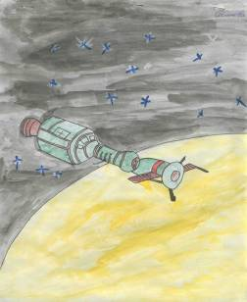
«Космос» Соленова С.

К. Э. Циолковский, выдающийся русский учёный, впервые в истории человечества разработал научно обоснованную теорию проникновения в космическое пространство. Претворить в жизнь мечты К. Э. Циолковского выпали на группы советских учёных во главе с С. П. Королёвым. 4 октября 1957 г. в зенит ушел первый в мире искусственный спутник Земли, а 3 ноября 1958 г. был запущен второй спутник Земли с живым существом – собакой Лайкой. В мае 1958 г. на орбиту была выведена первая автоматическая научная летающая лаборатория. 12 апреля 1961 г. впервые в истории в космос полетел человек – Ю. А. Гагарин. За 108 минут совершил кругосветное космическое путешествие.
16 июня 1963 г. впервые в мире командиром корабля стала женщина – В.Н. Терешкова.
В первые годы освоения космоса полёты носили поисковый характер. Сегодня космос используется для решения народно – хозяйственных задач. Это всемирная система связи, геология, навигация, лесное хозяйство, метеослужба и другое.
Гасымов Ильяс,
Сучёк Наталья,
Солёнова Светлана,
3 класс.

семья

Моя семья - самая лучшая, потому что нас много. Нас в семье семнадцать человек. Моя мама работает приёмным воспитателем, а папа – электриком. Мои старшие братья и сёстры уже совсем большие, у некоторых есть свои дети. А младшие сёстры учатся в школе. Когда на каникулы приезжают все старшие со своими детьми, у нас бывает очень весело.
Наша семья - творческая. Мы любим рисовать, петь и танцевать. Старшая сестра Лиза часто устраивает конкурсы среди нас, малышей. А по выходным дням даёт нам уроки рисования.
Моя семья - самая большая и дружная в мире. Я всех очень люблю. Когда я вырасту, тоже буду приезжать со своими детьми к родителям.

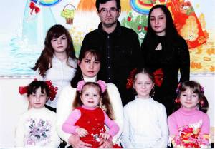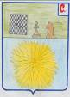
Герб нашей семьи.
Сучек Наталья, 3 класс.

В моей семье четыре человека: папа, мама, сестра и я. Папу зовут Сергей Николаевич. Маму - Галина Николаевна, сестрёнку - Ирина, а меня - Алексей.
Папа работает в СПК «Муриково» главным ветеринарным врачом мама – в Шаховской ЦРБ детским врачом. Сестрёнка Ирина, ей два года, сидит дома с няней и, в садик не ходит.
Взаимоотношение в нашей семье хорошие. Я слушаюсь и уважаю родителей. Мы с Иришкой любим поиграть. Вечером мы садимся на диван и смотрим телевизор. Я увлекаюсь спортом, хожу на секцию каратэ, имею оранжевый пояс и играю в футбол. Папа увлекается охотой. Мама любит вязать. Она вяжет носки, шарфы, варежки для всей семьи.
Я дорожу своей семьёй.
Гудожников Алексей, 3 класс.

Я очень люблю свою семью. Для меня нет ничего слаще, чем моя семья. Каждое утро мама провожает нас с сестрой до остановки. Пока мы учимся в школе, мама готовит нам дома что-нибудь вкусненькое. Вернувшись из школы, я обедаю и сажусь за уроки. Когда мне что-нибудь не понятно, мама мне объясняет. Мы очень дружны.

Сарибекян Тарон, 2 класс.

Трудовой десант.

11 апреля вся начальная школа занималась уборкой территории школы. С утра шёл дождь, а потом он прекратился, и выглянуло солнышко. Мы вышли на уборку, вооружившись граблями и мётлами. Мы сгребали листья, собирали мусор, а мальчики уносили всё это на компостную кучу. Потом к нам присоединилась Галина Григорьевна. Она нам помогала. После работы все уставшие, но довольные пошли обедать.
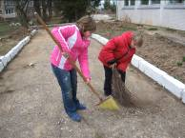

Сарибекян Кима, 4 класс.

Интересное занятие.

18 апреля к нам в класс пришёл школьный психолог Елена Аркадьевна. Она проводила с нами занятие. Елена Аркадьевна давала нам задание, мы закрывали глаза и представляли себе куст. Нам задавали вопросы: «Какой куст?», «Какие цветы на нём?» Мы отвечали. Нам было весело и интересно.
Сарибекян Кима, 4 класс.

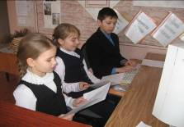
Наш 3 класс вместе с учительницей Тамарой Борисовной в начале учебного года решил издавать свою газету. Мы назвали ее «Солнечный лучик». Сначала заметки для газеты писали только третьеклассники, а потом в этот проект включились и ученики 2, 4 классов. Теперь мы не только пишем заметки, но и сами их печатаем на компьютере. Это очень увлекательное занятие. Приятно
получать газету, к выпуску которой ты тоже причастен.
Мортина Кристина, 3 класс.

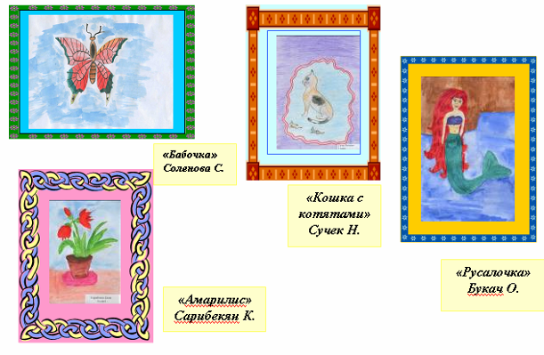

Поздравляем!

Поздравляем

с 50-летним

юбилеем!
С Днем
рождения!

Суринт
Александру

Сарибекян
Киму

Главный редактор- Копилевич Т. Б.
Заместитель гл. редактора- Гудожников А.
Редакционная коллегия: Ромоданова К., Мортина К., Сигунова А.
Тираж-20 экземпляров.

